Проверочная работа по ФИЗИКЕ

7 класс

Вариант 5

Инструкция по выполнению работы

На выполнение работы по физике даётся 45 минут. Работа содержит 10 заданий.
Ответом на каждое из заданий 1, 3-6, 8 является число или несколько чисел. В заданиях 2 и 7 нужно написать текстовый ответ. В заданиях 9 и 10 нужно написать решения задач полностью. В случае записи неверного ответа зачеркните его и запишите рядом новый.
При выполнении работы можно пользоваться непрограммируемым калькулятором.
При необходимости можно пользоваться черновиком. Записи в черновике проверяться и оцениваться не будут.
Советуем выполнять задания в том порядке, в котором они даны. Для экономии времени пропускайте задание, которое не удаётся выполнить сразу, и переходите к следующему. Постарайтесь выполнить как можно больше заданий.

Желаем успеха!

Петя решил измерить время, за которое его друг Андрей пробегает один километр. У Пети дома было три прибора для измерения времени – песочные часы, настенные электронные часы и секундомер (с дополнительным малым циферблатом для измерения числа прошедших минут). Чему равна цена деления того прибора, которым надо воспользоваться Пете для того, чтобы измерить время забега максимально точно?
1
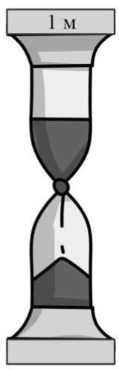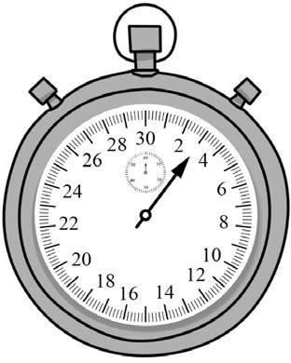

Ответ: с.

В длинных люминесцентных лампах используется ртуть. Если лампа не горит, то ртуть собирается в маленькие шарики в нижней части лампы. Когда включённая лампа разогревается, пары ртути заполняют весь объём лампы, что и позволяет ей светиться ярким светом. Пары ртути крайне опасны для здоровья человека. Если такая лампа разобьётся, то следует держаться он неё подальше и немедленно позвать взрослых.
2
В каком агрегатном состоянии находится ртуть, когда она собирается в шарики? Изменяется ли внутреннее строение молекул ртути при её испарении?

Ответ:

Михаил сел в поезд и уснул, как только поезд тронулся от вокзала. За время, пока Михаил спал, поезд преодолел расстояние от Москвы до Ярославля, равное 279 км. Сколько часов спал Михаил, если средняя скорость поезда была равна 62 км/ч?
3

Ответ: ч.

Мама позвонила Паше, который гулял с друзьями, и сказала, что ему нужно срочно бежать домой, так как родителям требуется его помощь. Паша бросил все дела и сразу же побежал домой, но через некоторое время устал и стал бежать медленнее. По графику зависимости скорости Паши от времени определите, на сколько уменьшилась скорость
4
бега мальчика
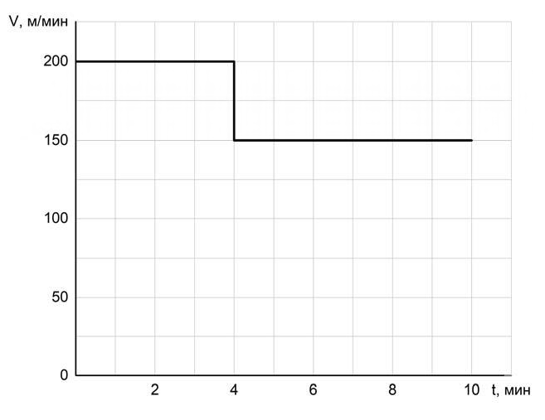
после того, как о
н устал.

Ответ: м/мин.

В стакан, имеющий форму цилиндра с площадью дна 20 см², налита вода. Костя заметил, что если положить в этот стакан 20 одинаковых скрепок, то уровень воды поднимется на 0,2 см. Чему равен объём одной скрепки?
5

Ответ: см³.

Алёша занимается спринтерским бегом. К концу тренировки он устаёт и бежит стометровку со скоростью 6 м/с, а на соревнованиях, со свежими силами - со скоростью 6,8 м/с. Определите разницу во времени между результатами, показанными Алёшей в тренировочном и соревновательном забегах. Ответ выразите в секундах и округлите до десятых долей.
6

Ответ: с.

Группе туристов нужно было пройти за день по просёлочной дороге 30 км. Они шли без остановок, поскольку опасались, что опоздают на поезд. Один из туристов, глядя на километровые столбы у дороги и на свои часы, записывал в блокнот, какое расстояние прошла группа, и сколько времени прошло с момента начала пути.
7

Пройденное расстояние, км | Время движения, мин.
5 | 60
10 | 110
15 | 170
20 | 240
25 | 290
30 | 360

Изучите записи и определите, было движение группы равномерным или нет? Ответ кратко поясните.

Ответ:

Строители в Заполярье иногда используют в качестве строительного материала ледобетон. Так называют лёд с вмороженной в него галькой. Ледобетон настолько прочен, что при работе с ним нередко ломаются даже стальные зубья экскаваторов. На рисунке изображён график зависимости средней плотности ρ блока ледобетона от соотношения V/V₀ (здесь V – объём гальки в блоке, V₀ – общий объём блока).
8
- Пользуясь графиком, определите среднюю плотность блока ледобетона в том случае, когда объёмы входящих в него гальки и льда относятся как 3/7.
- На сколько средняя плотность гальки, входящей в состав ледобетона, отличается от плотности льда?
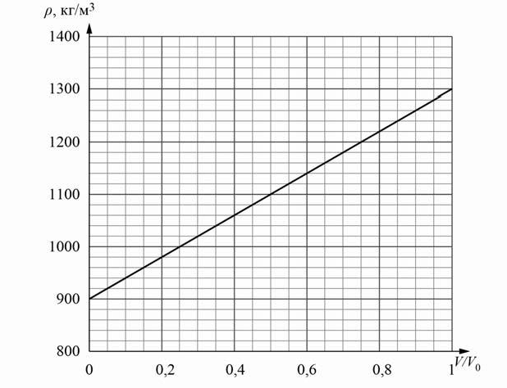

Ответ: 1) кг/м³;

2) кг/м³.

Очень сложно путешествовать по тайге в зимнюю пору, когда выпало много снега. Охотник сначала одну треть пути прошёл за 5/8 всего времени движения, далее одну шестую часть пути он преодолел за 1/8 всего времени. Последний участок пути был пройден охотником со средней скоростью 1,2 м/с.
9
- Какую часть всего пути охотник шёл со скоростью 1,2 м/с? Ответ дайте в виде несократимой дроби.
- Какую часть всего времени охотник шёл со скоростью 1,2 м/с? Ответ дайте в виде несократимой дроби.
- Найдите среднюю скорость охотника на всём пути.
Ответы на вопросы обоснуйте соответствующими рассуждениями или решением задачи.
Решение:

Ответ:

Вдоль стоящего на станции пассажирского поезда идёт обходчик. Он резко ударяет молотком по оси каждого колеса и затем на мгновение прикладывает к ней руку. Пассажир Владимир Валерьевич заметил, что вдоль всего состава обходчик проходит за 7 минут, делая при этом 40 ударов. Пользуясь чертежом вагона, оцените:
10
- сколько вагонов в поезде?
- с какой средней скоростью идёт обходчик?
- чему равен минимальный интервал времени между слышимыми ударами?
Размеры на чертеже вагона приведены в миллиметрах. Напишите полное решение этой задачи.
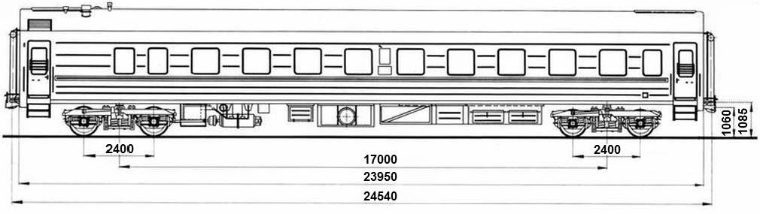
Решение:

Ответ:

